Ngày soạn  16/3/2025 | Ngày dạy | Ngày | 20/3 | 20/3 | 20/3 | 20/3
Ngày soạn  16/3/2025 | Ngày dạy | TT tiết theo TKB | 4 | 5 | 1 | 2
Ngày soạn  16/3/2025 | Ngày dạy | Lớp | 9C | 9C | 9D | 9D

TUẦN 26: tIẾT 102, 103

Chủ đề 11: DI TRUYỀN HỌC

BÀI 34: TỪ GENE ĐẾN TÍNH TRẠNG
Thời gian thực hiện: 02 tiết
I. MỤC TIÊU
1. Về kiến thức
- Mô tả sơ lược quá trình tái bản của DNA, kết quả và ý nghĩa di truyền của tái bản DNA.
- Nêu được khái niệm phiên mã.
- Nêu được khái niệm mã di truyền, đặc điểm và ý nghĩa của mã di truyền.
- Nêu được khái niệm dịch mã.
- Nêu được mối quan hệ giữa DNA – RNA – protein – tính trạng thông qua phiên mã, dịch mã và ý nghĩa di truyền của mối quan hệ này.
- Vận dụng kiến thức “từ gene đến tính trạng”, nêu được cơ sở của sự đa dạng về tính trạng của các loài.
- Nêu được khái niệm, ý nghĩa và tác hại của đột biến gene.
2. Về năng lực
a) Năng lực chung
- Tự chủ và tự học: Chủ động, tự tìm hiểu về tái bản, phiên mã, dịch mã, mã di truyền, mối quan hệ giữa DNA – RNA – protein – tính trạng, đột biến gene.
- Giao tiếp và hợp tác:
+ Sử dụng ngôn ngữ khoa học để diễn đạt về tái bản, phiên mã, dịch mã, mã di truyền, mối quan hệ giữa DNA – RNA – protein – tính trạng, đột biến gene.
+ Hoạt động nhóm một cách hiệu quả theo đúng yêu cầu của GV trong khi thảo luận về tái bản, phiên mã, dịch mã, mã di truyền, mối quan hệ giữa DNA – RNA – protein – tính trạng, đột biến gene, đảm bảo các thành viên trong nhóm đều được tham gia và trình bày báo cáo.
- Giải quyết vấn đề và sáng tạo: Giải quyết vấn đề kịp thời với các thành viên trong nhóm để thảo luận hiệu quả, giải quyết các vấn đề trong bài học và hoàn thành các nhiệm vụ học tập.
b) Năng lực khoa học tự nhiên
- Nhận thức khoa học tự nhiên:
+ Mô tả sơ lược quá trình tái bản của DNA, kết quả và ý nghĩa di truyền của tái bản DNA.
+ Nếu được khái niệm phiên mã.
+ Nêu được khái niệm mã di truyền, đặc điểm và ý nghĩa của mã di truyền.
+ Nêu được khái niệm dịch mã.
+ Nêu được mối quan hệ giữa DNA – RNA – protein – tính trạng thông qua phiên mã, dịch mã và ý nghĩa di truyền của mối quan hệ này.
+ Vận dụng kiến thức “từ gene đến tính trạng”, nêu được cơ sở của sự đa dạng về tính trạng của các loài.
+ Nêu được khái niệm, ý nghĩa và tác hại của đột biến gene.
3. Về phẩm chất
- Tham gia tích cực hoạt động nhóm phù hợp với khả năng của bản thân.
- Cẩn thận, trung thực và thực hiện các yêu cầu trong chủ đề bài học.
- Có niềm say mê, hứng thú với việc khám phá và học tập khoa học tự nhiên.
II. THIẾT BỊ DẠY HỌC VÀ HỌC LIỆU
- Các hình ảnh theo sách giáo khoa;
- Máy chiếu, bảng nhóm;
- Video tư liệu: tái bản https://www.youtube.com/watch?v=TNKWgcFPHqw
+ Dịch mã: https://www.youtube.com/watch?v=NDIJexTT9j0
- Phiếu học tập.
PHIẾU HỌC TẬP SỐ 1
Câu 1: Quan sát các hình 34.1 và 34.2, ghép nội dung phù hợp trong bảng dưới đây về quá trình tái bản DNA.
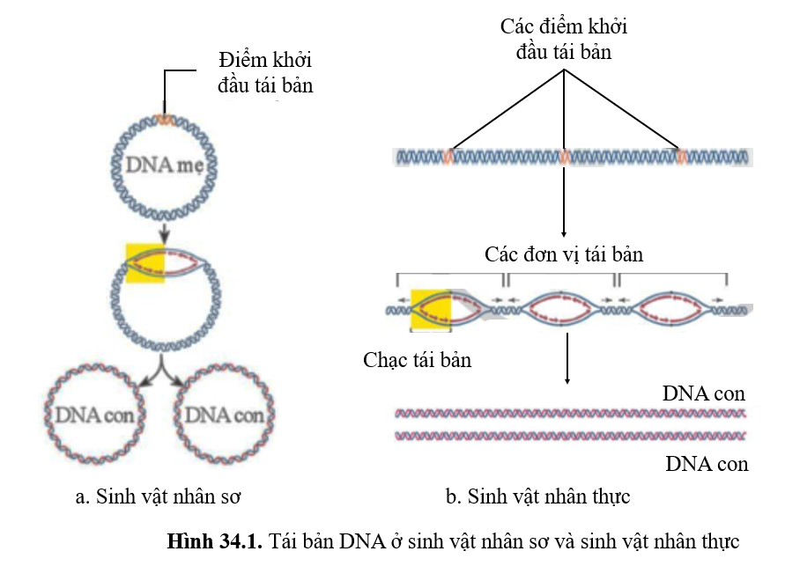 | 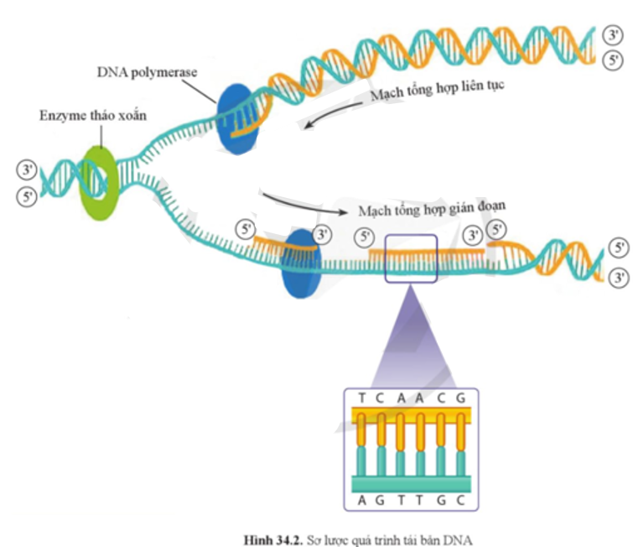

Các diễn biến chính | Nội dung
- Quá trình tái bản DNA bắt đầu từ ....... | - Enzym DNA polymerase thực hiện lắp ghép các nucleotide tự do theo nguyên tắc bổ sung để kéo dài mạch mới.
- Hoạt động tháo xoắn, tách mạch | - Một phân tử DNA ban đầu sẽ tạo ra 2 phân tử DNA mới có cấu tạo giống hoàn toàn so với DNA mẹ ban đầu.
- Tổng hợp chuỗi DNA mới | - điểm khởi đầu tái bản của DNA mẹ.
- Kết thúc | - Enzym tháo xoắn phá vỡ cấu trúc xoắn kép, tách DNA thành 2 mạch đơn.
Câu 2: Trong quá trình tổng hợp chuỗi DNA mới, các mạch DNA được tổng hợp theo chiều nào?
......................................................................................................................................
Câu 3: Chỉ ra chi tiết thể hiện DNA tái bản theo 2 nguyên tắc:
- Nguyên tắc bổ sung:...........................................................................................
......................................................................................................................................
- Nguyên tắc bán bảo tồn: ...................................................................................
.....................................................................................................................................
Câu 4. Nêu kết quả và ý nghĩa của quá trình tái bản DNA?
.....................................................................................................................................
.....................................................................................................................................
.....................................................................................................................................
- Phiếu học tập số 2:
PHIẾU HỌC TẬP SỐ 2
Câu 1: Quan sát hình ảnh, so sánh đoạn gene đột biến với đoạn gene ban đầu để tìm ra điểm khác biệt. Đặt tên cho loại đột biến.
Hình ảnh minh họa | So sánh gen đột biến và gene ban đầu | Đặt tên cho dạng đột biến gene
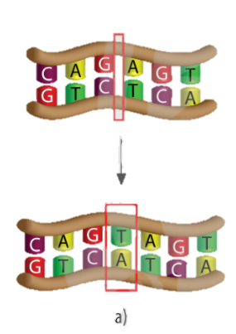
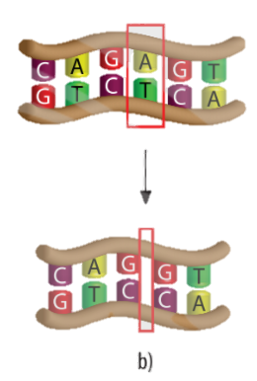
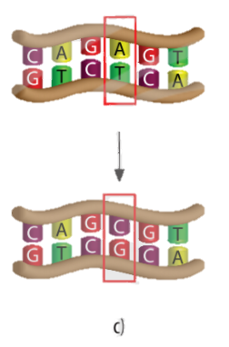
Câu 2: Từ bài tập trên, hãy cho biết: Đột biến gene là gì?
....................................................................................................................................................................................................................................................................
Câu 3: Cho biết vai trò của đột biến gene? Cho ví dụ.
....................................................................................................................................................................................................................................................................
- Mảnh ghép trò chơi xếp hình:
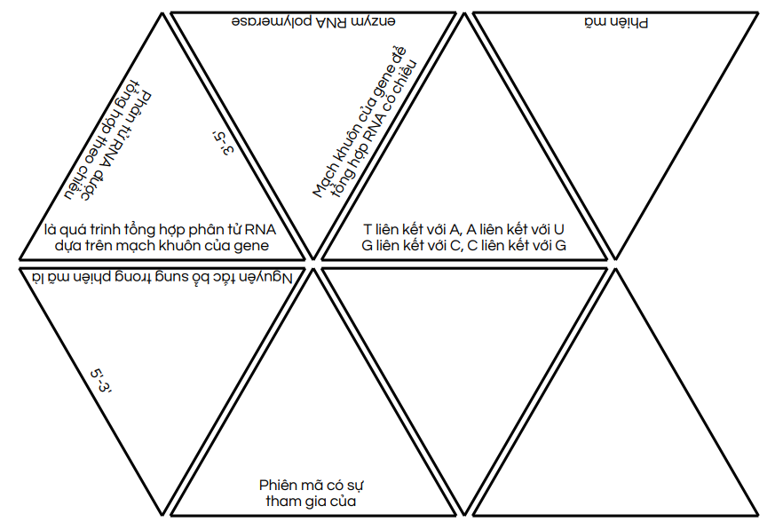
III. TIẾN TRÌNH DẠY HỌC
1. Hoạt động 1: Khởi động
a. Mục tiêu: Dẫn dắt giới thiệu vấn đề, để học sinh biết về mối quan hệ giữa DNA – RNA – protein – tính trạng.
b. Nội dung: GV yêu cầu HS trả lời câu hỏi phần khởi động bài học: Gene nằm trong nhân tế bào của sinh vật nhân thực, bằng cách nào mà gene có thể tạo ra sản phẩm protein ở tế bào chất của tế bào?
c. Sản phẩm: Học sinh bước đầu nêu suy nghĩ của bản thân và có hướng điều chỉnh đúng trong quá trình học.
d. Tổ chức thực hiện:
HOẠT ĐỘNG CỦA GV VÀ HS | DỰ KIẾN SẢN PHẨM
Giao nhiệm vụ: GV yêu cầu HS trả lời câu hỏi phần khởi động bài học: Gene nằm trong nhân tế bào của sinh vật nhân thực, bằng cách nào mà gene có thể tạo ra sản phẩm protein ở tế bào chất của tế bào?
Nhận nhiệm vụ
Hướng dẫn HS thực hiện nhiệm vụ
Quan sát, hỗ trợ HS khi cần thiết.
Thực hiện nhiệm vụ
Báo cáo kết quả:
- Yêu cầu đại diện 1 số HS nêu ý kiến.
- Đại diện 1 số HS phát biểu cảm nhận.
Chốt lại và đặt vấn đề vào bài
2. Hoạt động 2: Hình thành kiến thức mới
Hoạt động 2.1: Tìm hiểu về tái bản DNA
a. Mục tiêu:
- Mô tả sơ lược quá trình tái bản của DNA, kết quả và ý nghĩa di truyền của tái bản DNA.
b. Nội dung: GV cho HS quan sát hình 34.1, 34.2, thảo luận nhóm 4 hoàn thành PHT số 1.
c. Sản phẩm: Câu trả lời của HS
PHIẾU HỌC TẬP SỐ 1
Câu 1: Quan sát các hình 34.1 và 34.2, ghép nội dung phù hợp trong bảng dưới đây về quá trình tái bản DNA.

Các diễn biến chính | Nội dung
- Quá trình tái bản DNA bắt đầu từ ....... | - điểm khởi đầu tái bản của DNA mẹ.
- Hoạt động tháo xoắn, tách mạch | - Enzyme tháo xoắn phá vỡ cấu trúc xoắn kép, tách DNA thành 2 mạch đơn.
- Tổng hợp chuỗi DNA mới | - Enzyme DNA polymerase thực hiện lắp ghép các nucleotide tự do theo nguyên tắc bổ sung để kéo dài mạch mới.
- Kết thúc | - Một phân tử DNA ban đầu sẽ tạo ra 2 phân tử DNA mới có cấu tạo giống hoàn toàn so với DNA mẹ ban đầu.
Câu 2: Trong quá trình tổng hợp chuỗi DNA mới, các mạch DNA được tổng hợp theo chiều nào?
DNA mới luôn được tổng hợp theo chiều 5’-3’.
Câu 3: Chỉ ra chi tiết thể hiện DNA tái bản theo 2 nguyên tắc:
- Nguyên tắc bổ sung: mạch mới được tổng hợp từ mạch khuôn của mẹ trong đó A liên kết với T và G liên kết với C
- Nguyên tắc bán bảo tồn: trong phân tử DNA con được tạo thành chứa 1 mạch của phân tử DNA mẹ và một mạch mới được tổng hợp.
Câu 4. Nêu kết quả và ý nghĩa của quá trình tái bản DNA?
- Kết quả: Một phân tử DNA ban đầu sẽ tạo ra 2 phân tử DNA mới giống nhau và giống DNA mẹ.
- Ý nghĩa: tái bản DNA giúp truyền đạt thông tin di truyền cho các thế hệ tế bào con một cách chính xác.
d. Tổ chức thực hiện
HOẠT ĐỘNG CỦA GV VÀ HS | DỰ KIẾN SẢN PHẨM
Giao nhiệm vụ:  - GV cho HS quan sát hình 34.1 và 34.2, thảo luận nhóm 4 trong 8 phút để hoàn thành PHT số 1.  + HS nhận nhiệm vụ.  Hướng dẫn HS thực hiện nhiệm vụ  - Quan sát, hỗ trợ HS khi cần thiết.  Phân tích tranh hình, nghiên cứu thông tin SGK, thực hiện nhiệm vụ.  Báo cáo kết quả:  - Yêu cầu đại diện 1 số nhóm báo cáo theo yêu cầu sau:  Đại diện nhóm được gọi ngẫu nhiên báo cáo qua mô tả trên tranh về diễn biến cơ bản của quá trình tái bản, các nguyên tắc tái bản và kết quả. Các nhóm khác theo dõi, nhận xét.  - -Đại diện 1 số nhóm HS trình bày sản phẩm qua mô tả trên tranh hình, các HS khác nhận xét.  Nhận xét, đánh giá  - GV nhận xét, đánh giá, cho điểm và yêu cầu HS rút ra kết luận. | - Tái bản DNA diễn ra trong nhân tế bào, trước mỗi lần phân bào, có sự tham gia của nhiều loại enzym.  - Diễn biến:  + Bắt đầu tại điểm khởi đầu tái bản của mỗi đơn vị tái bản.  + Các giai đoạn chính: tháo xoắn, phá vỡ liên kết hydrogen để tách các mạch đơn, tổng hợp mạch DNA mới.  - Nguyên tắc tổng hợp mạch mới: nguyên tắc bổ sung, nguyên tắc bán bảo toàn.  - Kết quả: từ một DNA ban đầu tạo ra 2 DNA con giống nhau và giống mẹ.  - Ý nghĩa: giúp truyền đạt thông tin di truyền cho các thế hệ tế bào con một cách chính xác.

Hoạt động 2.2: Tìm hiểu quá trình phiên mã
a. Mục tiêu:
- Nêu được khái niệm phiên mã.
- Mô tả sơ lược được quá trình phiên mã.
b. Nội dung: GV tổ chức cho HS quan sát tranh hình 34.3, hoàn thành trò chơi ghép hình theo nhóm đôi để tìm hiểu về phiên mã. Thời gian 5 phút.
Các nhóm HS sẽ nhận được các miếng ghép có chứa các nội dung về phiên mã. Yêu cầu: ghép các miếng ghép thành hình chiếc thuyền sao cho các cạnh kề nhau có nội dung ghép thành câu hoàn chỉnh về phiên mã.
c. Sản phẩm: sản phẩm ghép hình của học sinh.
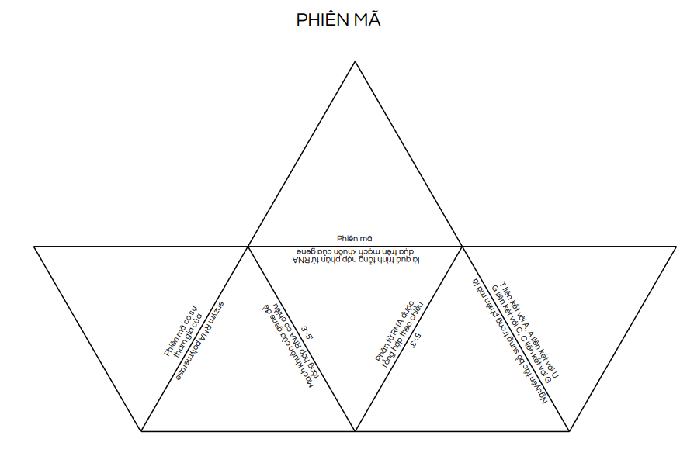
d. Tổ chức thực hiện:
HOẠT ĐỘNG CỦA GV VÀ HS | DỰ KIẾN SẢN PHẨM
Hướng dẫn HS thực hiện nhiệm vụ:  - GV quan sát, hỗ trợ học sinh khi cần thiết.  HS hoạt động nhóm thực hiện nhiệm vụ.  Báo cáo kết quả:  - Đại diện 1 nhóm trưng bày kết quả trên bảng, các nhóm đổi chéo sản phẩm. GV nhận xét, chuẩn hóa đáp án. Các nhóm chấm chéo theo tiêu chí: mỗi nội dung ghép đúng được 2 điểm.  - Khai thác sản phẩm hoạt động:  (?) Mô tả sơ lược quá trình phiên mã trên hình?  (?) Cho biết kết quả và ý nghĩa của phiên mã?  - Bài tập vận dụng:  Một gene có trình tự các nucleotide như sau:  5’ – GCTAGCCGGAAATTGGC - 3’  3’ – CGATCGGCCTTTAACCG – 5’  Hãy xác định trình tự nucleotide của phân tử RNA được sinh ra từ gene trên.  - Đại diện 1 nhóm HS trình bày kết quả, các nhóm chấm chéo sản phẩm.  - HS dựa vào kết qủa trò chơi mô tả quá trình phiên mã, trả lời câu hỏi.  HS làm bài tập vận dụng.  Nhận xét, đánh giá  - GV nhận xét, đánh giá, cho điểm và yêu cầu HS rút ra kết luận. | - Phiên mã là quá trình tổng hợp phân tử RNA từ gene. Xảy ra trên 1 mạch khuôn của gene.  - Enzyme RNA polymerase tổng hợp phân tử RNA bằng cách gắn các nucleotide tự do vào mạch khuôn của gene theo nguyên tắc bổ sung: A liên kết với U, T liên kết với A, G liên kết với C và ngược lại.  - Kết quả: Sau 1 lần phiên mã, từ 1 gene tạo thành 1 phân tử RNA tách khỏi gene để thực hiện chức năng.  - Ý nghĩa: truyền đạt thông tin di truyền từ DNA sang RNA.

Hoạt động 2.3: Tìm hiểu về mã di truyền
a. Mục tiêu:
- Nêu được khái niệm mã di truyền, đặc điểm và ý nghĩa của mã di truyền.
b. Nội dung: GV tổ chức hoạt động cá nhân HS hoàn thành các câu hỏi và bài tập về mã di truyền.
Câu 1: Phân tử mRNA được cấu tạo từ 4 loại nucleotide. Các nucleotide đứng riêng hoặc liền kề nhau có thể tạo nên một bộ mã di truyền quy định một amino acid. Biết các sinh vật đều có khoảng 20 loại amino acid để cấu tạo nên protein. Hãy xác định số lượng bộ mã di truyền trong các trường hợp trong bảng 34.1.
Bảng 34.1. Mã di truyền được tạo ra trong một số trưởng hợp
Giả sử mã di truyền gồm | Số lượng bộ mã được tạo ra
1 nucleotide
2 nucleotide
3 nucleotide
4 nucleotide
Câu 2: Nghiên cứu thông tin SGK trang 166, trả lời câu hỏi:
- Mã di truyền là gì?
- Mã di truyền có đặc điểm gì?
- Nêu ví dụ cho thấy nhiều bộ ba cùng mã hóa cho 1 amino acid.
c. Sản phẩm: Đáp án PHT số 2
Câu 1:
Bảng 34.1. Mã di truyền được tạo ra trong một số trưởng hợp
Giả sử mã di truyền gồm | Số lượng bộ mã được tạo ra
1 nucleotide | 4¹ = 4
2 nucleotide | 4² = 16
3 nucleotide | 4³ = 64
4 nucleotide | 4⁴ = 256
Câu 2: Nghiên cứu thông tin SGK trang 166, trả lời câu hỏi:
- Mã di truyền là mã bộ ba, trong đó cứ 3 nucleotide liên tiếp trên mRNA quy định một amino acid trên chuỗi polypeptide.
- Đặc điểm của mã di truyền:
+ Mỗi bộ ba chỉ mã hóa cho 1 amino acid.
+ Mã di truyền được đọc liên tục và không gối lên nhau theo chiều 5’-3’ trên mRNA.
- Ví dụ cho thấy nhiều bộ ba cùng mã hóa cho 1 amino acid:
- 2 bộ UUU và UUC cùng mã hóa cho amino acid là phenylalanine (Phe).
- 3 bộ ba AUU, AUC, AUA cùng mã hóa cho amino acid là isoleucine (Ile).
- 4 bộ ba GUU, GUC, GUA, GUG cùng mã hóa cho amino acid là valine (Val).
d. Tổ chức thực hiện
HOẠT ĐỘNG CỦA GV VÀ HS | DỰ KIẾN SẢN PHẨM
Giao nhiệm vụ:  GV tổ chức hoạt động cá nhân HS hoàn thành các câu hỏi và bài tập về mã di truyền.  Câu 1: Phân tử mRNA được cấu tạo từ 4 loại nucleotide. Các nucleotide đứng riêng hoặc liền kề nhau có thể tạo nên một bộ mã di truyền quy định một amino acid. Biết các sinh vật đều có khoảng 20 loại amino acid để cấu tạo nên protein. Hãy xác định số lượng bộ mã di truyền trong các trường hợp trong bảng 34.1.  Bảng 34.1. Mã di truyền được tạo ra trong một số trưởng hợp  Câu 2: Nghiên cứu thông tin SGK trang 166, trả lời câu hỏi:  - Mã di truyền là gì?  - Mã di truyền có đặc điểm gì?  - Nêu ví dụ cho thấy nhiều bộ ba cùng mã hóa cho 1 amino acid.  Hướng dẫn HS thực hiện nhiệm vụ  - GV quan sát, hỗ trợ học sinh khi cần thiết.  - Các nhóm thực hiện nhiệm vụ.  Báo cáo kết quả:  - Đại diện một số HS trả lời câu hỏi, các HS khác nhận xét.  - GV lưu ý HS một số nội dung về mã di truyền.  + Mỗi mã di truyền (gồm 2 nucleotide liên tiếp) còn gọi là bộ ba mã hóa (codon).  + AUG là bộ ba mở đầu, mã hóa cho methionine.  + UAA, UGA, UAG là các bộ ba kết thúc, không quy định amino acid.  + Ý nghĩa của mã di truyền: số lượng, thành phần, trình tự sắp xếp các mã di truyền trên mRNA quy định số lượng, thành phần và trình tự sắp xếp các amino acid trên chuỗi polypeptide.  Nhận xét, đánh giá  - GV nhận xét, đánh giá, cho điểm và yêu cầu HS rút ra kết luận. | - Mã di truyền là mã bộ ba, trong đó cứ 3 nucleotide liên tiếp trên mRNA quy định một amino acid trên chuỗi polypeptide.  - Đặc điểm của mã di truyền:  + Có 64 bộ ba.  + AUG là bộ ba mở đầu, mã hóa cho methionine.  + UAA, UGA, UAG là các bộ ba kết thúc, không quy định amino acid.  + Mỗi bộ ba chỉ mã hóa cho 1 amino acid nhưng 1 loại amino acid có thể có nhiều bộ ba cùng mã hóa.  + Mã di truyền được đọc liên tục và không gối lên nhau theo chiều 5’-3’ trên mRNA.
  Giả sử mã di truyền gồm | Số lượng bộ mã được tạo ra
  1 nucleotide
  2 nucleotide
  3 nucleotide
  4 nucleotide

Hoạt động 2.4: Tìm hiểu quá trình dịch mã
a. Mục tiêu:
- Nêu được khái niệm dịch mã.
- Mô tả sơ lược được quá trình dịch mã.
b. Nội dung: GV tổ chức cho HS theo dõi video về dịch mã, trả lời các câu hỏi sau:
Câu 1: Dịch mã là gì?
Câu 2: Những thành phần nào tham gia vào quá trình dịch mã?
Câu 3: Phân tử tRNA có vai trò gì trong quá trình dịch mã?
Câu 4: Nguyên tắc bổ sung thể hiện như thế nào trong quá trình dịch mã?
Bài tập vận dụng:
Một đoạn phân tử mRNA có trình tự như sau:
5’ – AUGGGGCGUAAACCCGUCCUGGGAUGA – 3’
Hãy xác định trình tự amino acid trên chuỗi polypeptide được dịch mã từ mRNA trên.
c. Sản phẩm: câu trả lời của học sinh.
Câu 1: Dịch mã là quá trình tổng hợp chuỗi polypeptide dựa trên trình tự nucleotide của phân tử mRNA.
Câu 2: Những thành phần tham gia vào quá trình dịch mã: ribosome, amino acid, tRNA, mRNA.
Câu 3: Phân tử tRNA có vai trò vận chuyển amino acid đến vị trí dịch mã.
Câu 4: Nguyên tắc bổ sung thể hiện trong dịch mã: các nucleotide của tRNA khớp với các nucleotide trên mRNA theo nguyên tắc A liên kết với U; G liên kết với C.
Bài tập vận dụng:
Một đoạn phân tử mRNA có trình tự như sau:
5’ – AUGGGGCGUAAACCCGUCCUGGGAUGA – 3’
Trình tự amino acid trên chuỗi polypeptide được dịch mã từ mRNA trên là:
Met – Gly – Arg – Lys – Pro – Val – Leu - Gly
d. Tổ chức thực hiện:
HOẠT ĐỘNG CỦA GV VÀ HS | DỰ KIẾN SẢN PHẨM
Giao nhiệm vụ:  - GV tổ chức cho HS theo dõi video về dịch mã, trả lời các câu hỏi sau:  Câu 1: Dịch mã là gì?  Câu 2: Những thành phần nào tham gia vào quá trình dịch mã?  Câu 3: Phân tử tRNA có vai trò gì trong quá trình dịch mã?  Câu 4: Nguyên tắc bổ sung thể hiện như thế nào trong quá trình dịch mã?  - HS có 2 lần xem video, cá nhân trả lời câu hỏi.  - Thảo luận cặp đôi trong 3 phút, thống nhất ý kiến.  Hướng dẫn HS thực hiện nhiệm vụ:  - GV quan sát, hỗ trợ học sinh khi cần thiết.  - Cá nhân HS theo dõi video, thu thập thông tin, trả lời câu hỏi.  Thảo luận thống nhất ý kiến.  Báo cáo kết quả:  - Đại diện 1 số nhóm báo cáo ngẫu nhiên, các nhóm khác nhận xét.  - Khai thác sản phẩm hoạt động:  (?) Mô tả sơ lược quá trình dịch mã trên hình.  - GV cho HS làm bài tập vận dụng.  - Cá nhân HS theo dõi video, thu thập thông tin, trả lời câu hỏi.  - Thảo luận thống nhất ý kiến.  - Đại diện 1số nhóm HS trả lời, các nhóm khác nhận xét.  - HS dựa vào thông tin vừa thu nhận được, mô tả lại quá trình dịch mã trên hình.  - HS vận dụng làm bài tập.  Nhận xét, đánh giá  - GV nhận xét, đánh giá, cho điểm và yêu cầu HS rút ra kết luận. | - Dịch mã là quá trình tổng hợp chuỗi polypeptide dựa trên trình tự nucleotide của mRNA. Xảy ra trong tế bào chất.  - Dịch mã có sự tham gia của: ribosome, amino acid, tRNA, mRNA.  - Ý nghĩa: truyền đạt thông tin di truyền từ mRNA sang chuỗi polypeptide.

Hoạt động 2.5: Tìm hiểu mối quan hệ giữa DNA-RNA-Protein và tính trạng
a. Mục tiêu:
- Nêu được mối quan hệ giữa DNA – RNA – protein – tính trạng thông qua phiên mã, dịch mã và ý nghĩa di truyền của mối quan hệ này.
- Vận dụng kiến thức “từ gene đến tính trạng”, nêu được cơ sở của sự đa dạng về tính trạng của các loài.
b. Nội dung:
1.GV tổ chức cho HS phân tích tranh hình 34.6, liên kết kiến thức đã học giải thích mối quan hệ giữa DNA – RNA – protein – tính trạng.
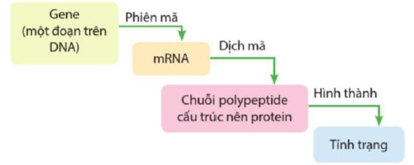
2. Chiếu hình ảnh sau, yêu cầu HS quan sát, trả lời câu hỏi:
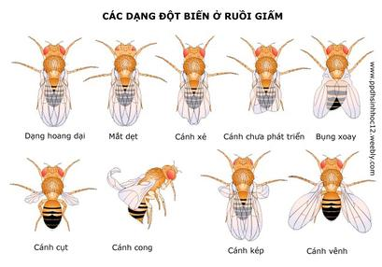
Hình: Một số dạng hình thái của ruồi giấm
Câu 1: Em có nhận xét gì về hình thái của ruồi giấm?
Câu 2: Theo em cơ sở nào dẫn đến sự khác nhau về kiểu hình ở các cá thể ruồi giấm?
Câu 3: Lấy thêm ví dụ về sự đa dạng tính trạng của một loài sinh vật.
c. Sản phẩm: câu trả lời của học sinh.
- Mối quan hệ giữa DNA – RNA – protein – tính trạng: Trình tự nucleotide trên gene quy định trình tự nucleotide trên phân tử mRNA thông qua phiên mã.
+ Trình tự nucleotide trên phân tử mRNA được dịch mã thành trình tự amino acid trên phân tử protein.
+ Protein biểu hiện thành tính trạng của cơ thể.
Như vậy gene quy định tính trạng.
- Câu 1: Hình thái ruồi giấm đa dạng.
Câu 2: Cơ sở nào dẫn đến sự khác nhau về kiểu hình ở các cá thể ruồi giấm là do các gene có trình tự nucleotide khác nhau nên quy định tính trạng khác nhau.
Câu 3: Ví dụ về sự đa dạng tính trạng: Bướm hoạt động ban ngày có màu sắc sặc sỡ như bướm hoa, bướm cánh kiến, bướm đêm có màu nâu đậm để che giấu trong bóng tối.
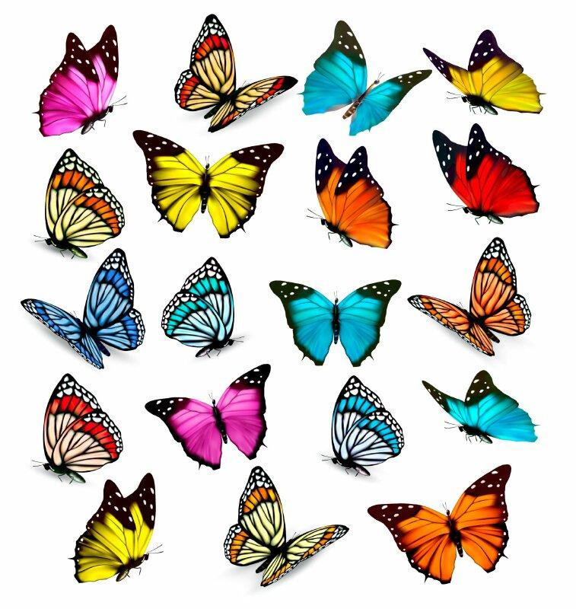 | 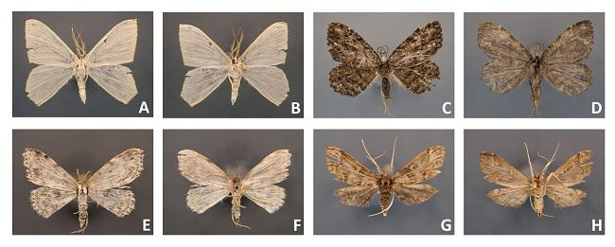
d. Tổ chức thực hiện:
HOẠT ĐỘNG CỦA GV VÀ HS | DỰ KIẾN SẢN PHẨM
Giao nhiệm vụ:  1.GV tổ chức cho HS phân tích tranh hình 34.6, liên kết kiến thức đã học giải thích mối quan hệ giữa DNA – RNA – protein – tính trạng.  2. Chiếu hình ảnh sau, yêu cầu HS quan sát, trả lời câu hỏi:  Hình: Một số dạng hình thái của ruồi giấm  Câu 1: Em có nhận xét gì về hình thái của ruồi giấm?  Câu 2: Theo em cơ sở nào dẫn đến sự khác nhau về kiểu hình ở các cá thể ruồi giấm?  Câu 3: Lấy thêm ví dụ về sự đa dạng tính trạng của một loài sinh vật.  Hướng dẫn HS thực hiện nhiệm vụ: GV quan sát, hỗ trợ học sinh khi cần thiết.  Báo cáo kết quả:  - Đại diện 1 số HS báo cáo ngẫu nhiên, các HS khác nhận xét.  - Khai thác sản phẩm hoạt động:  - Cá nhân HS phân tích hình, thu thập thông tin, trả lời câu hỏi.  - Đại diện 1số HS trả lời, các HS khác nhận xét.  Nhận xét, đánh giá  - GV nhận xét, đánh giá, cho điểm và yêucầu HS rút ra kết luận. | - Mối quan hệ giữa DNA – RNA – protein – tính trạng: Trình tự nucleotide trên gene quy định trình tự nucleotide trên phân tử mRNA thông qua phiên mã. Trình tự nucleotide trên phân tử mRNA được dịch mã thành trình tự amino acid trên phân tử protein. Protein biểu hiện thành tính trạng của cơ thể.  - Gene quy định tính trạng.  Các gene khác nhau quy định các protein khác nhau, từ đó, biểu hiện thành các tính trạng khác nhau => Sự đa dạng về tính trạng của các loài.

Hoạt động 2.6. Tìm hiểu về đột biến gen
a. Mục tiêu:
- Phát biểu được khái niệm đột biến gene.
- Nêu được ý nghĩa và tác hại của đột biến gene. Lấy được ví dụ minh họa.
b. Nội dung:
1. Tổ chức thảo luận nhóm, hoàn thành phiếu học tập số 2. Từ kết quả PHT, giáo viên cho học sinh khái quát khái niệm đột biến gen, nêu ý nghĩa và tác hại của đột biến gene, lấy ví dụ minh họa.
2. Bài tập:
Bài 1: Quan sát hình 34.7, cho biết:
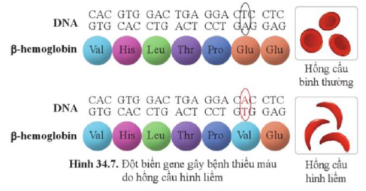
- Đột biến gene trong hình xảy ra tại vị trí nào? Thuộc dạng nào?
- Sau đột biến trình tự chuỗi polypeptide thay đổi như thế nào?
- Hậu quả của đột biến này là gì?
Bài 2: Theo em, đột biến gen xảy ra ở những sinh vật dưới đây là có lợi hay có hại?
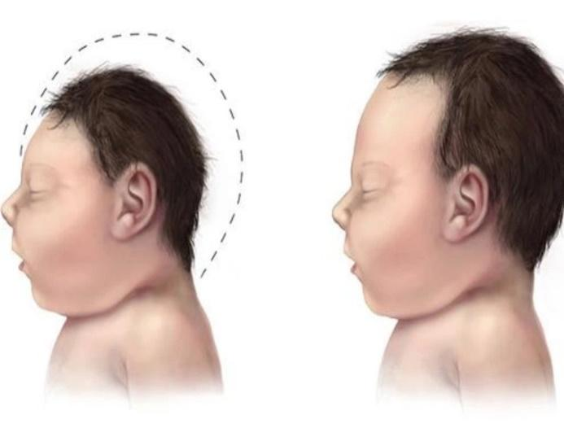a. Đột biến gen gây bệnh phenylketo niệu ở người | 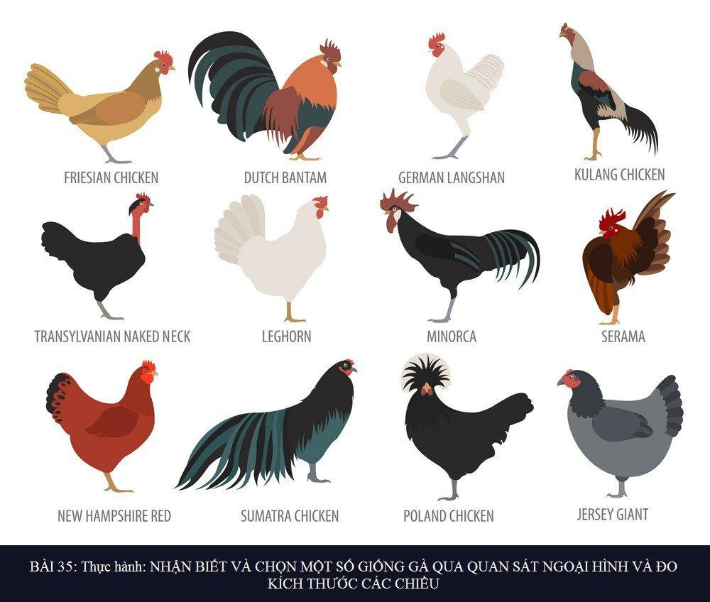  - Đột biến xảy ra tự nhiên theo thời gian hình thành nhiều loài gà khác nhau.
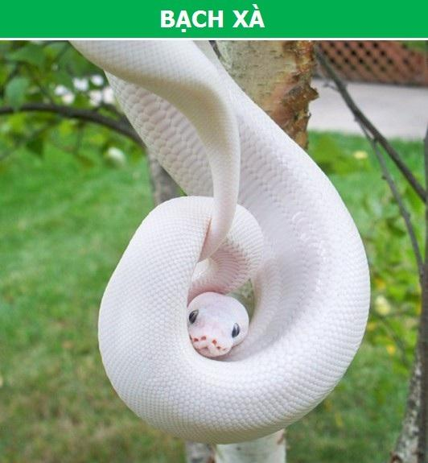  - Đột biến gen gây bạch tạng ở rắn | 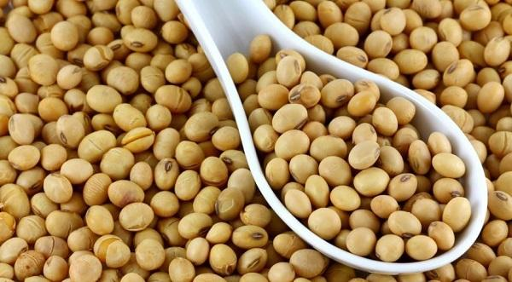  - Đột biến gen làm cho cây có khả năng kháng côn trùng, kháng thuốc diệt cỏ.

c. Sản phẩm: Câu trả lời của học sinh.
1. Dự kiến đáp án PHT
PHIẾU HỌC TẬP SỐ 2
Câu 1: Quan sát hình ảnh, so sánh đoạn gene đột biến với đoạn gene ban đầu để tìm ra điểm khác biệt. Đặt tên cho loại đột biến.
Hình ảnh minh họa | So sánh gen đột biến và gene ban đầu | Đặt tên cho dạng đột biến gene
 | - Tổng số nucleotide: Tăng 2 (nu).  - Gene đột biến được thêm 1 cặp A-T so với gen ban đầu. | Thêm một cặp nucleotide
 | - Tổng số nucleotide: Giảm 2 (nu)  - Gene đột biến mất đi 1 cặp A-T so với gene ban đầu. | Mất một cặp nucleotide
 | - Tổng số nucleotide của gen đột biến so với gene ban đầu: Không đổi.  - Có 1 cặp A-T được thay thế bằng một cặp G-C. | Thay thế một cặp nucleotide
Câu 2: Từ bài tập trên, hãy cho biết: Đột biến gene là gì?
Đột biến gene là những biến đổi trong cấu trúc của gene liên quan đến một hoặc một vài cặp nucleotide.
Câu 3: Cho biết vai trò của đột biến gene? Cho ví dụ.
- Đột biến gene tạo thành các allele mới, các allele này có thể có lợi, trung tính hoặc có hại cho bản thân sinh vật.
+ Ví dụ đột biến có lợi giúp SV thích nghi với môi trường sống: đột biến làm xuất hiện khả năng đề kháng với kí sinh trùng sốt rét ở người.
+ Đột biến gây hại làm giảm khả năng sống sót hoặc thích nghi của SV: đột biến gene gây các bệnh như bạch tạng, phenylketone niệu.
2. Bài tập
Bài 1:
a. Đột biến gene xảy ra ở vị trí cặp nucleotide thứ 2 của bộ ba quy định amino acid thứ 6 trên gene quy định tổng hợp chuỗi β-hemoglobin. Dạng thay thế cặp A-T thành cặp T-A.
b. Đột biến trên đã làm thay đổi một amino acid ở vị trí thứ 6 của chuỗi polypeptide (thay thế amino acid Glu thành Val).
c. Hậu quả: Làm phát sinh bệnh hồng cầu hình liềm gây hàng loạt rối loạn bệnh lí trong cơ thể như thể lực giảm, tiêu huyết, suy tim, tổn thương não, lách bị tổn thương, rối loạn tâm thần, liệt,…
Bài 2: Đột biến có lợi: b,d
Đột biến có hại: a,c.
d. Tổ chức thực hiện
HOẠT ĐỘNG CỦA GV VÀ HS | DỰ KIẾN SẢN PHẨM
Giao nhiệm vụ:  - GV chiếu hình 34.8, yêu cầu học sinh quan sát hình, thảo luận nhóm hoàn thành PHT trong 5 phút.  Hướng dẫn HS thực hiện nhiệm vụ  Cá nhân học sinh nghiên cứu thông tin SGK, quan sát tranh hình thảo luận nhóm, thực hiện nhiệm vụ.  Cá nhân HS thực hiện nhiệm vụ.  Báo cáo kết quả:  Gv mời đại diện 1 số HS lên xác định trên tranh hình, HS dưới lớp nhận xét.  - Đại diện 1 số HS báo cáo, các HS khác nhận xét.  Nhận xét, đánh giá  - GV nhận xét, đánh giá, cho điểm và yêucầu HS rút ra kết luận. | - Đột biến gene là những biến đổi trong cấu trúc của gene liên quan đến một hoặc một vài cặp nucleotide.  - Đột biến liên quan đến một cặp nucleotide gọi là đột biến điểm.  - Một số dạng đột biến gene: Mất, thêm, thay thế một hay một số cặp nucleotide

3. Hoạt động 3: Luyện tập
a. Mục tiêu: Củng cố nội dung toàn bộ bài học.
b. Nội dung: GV yêu cầu HS hệ thống hóa bằng sơ đồ tư duy và trả lời một số câu hỏi trắc nghiệm qua trò chơi: Rung chuông vàng.
c. Sản phẩm:
- Sơ đồ tư duy của HS.
- Câu trả lời của HS
d. Tổ chức thực hiện
Giao nhiệm vụ:
- GV yêu cầu HS hệ thống hóa bằng sơ đồ tư duy.
- GV tổ chức trò chơi RUNG CHUÔNG VÀNG, học sinh sử dụng bảng A, B, C, D để trả lời. HS trả lời sai ở câu nào sẽ không được quyền trả lời câu hỏi tiếp theo.
Câu 1: Quá trình tái bản DNA diễn ra ở đâu?
A. Chất tế bào. B. Màng tế bào.
C. Nhân tế bào. D. Thành tế bào.
Câu 2: Quá trình tái bản DNA không có thành phần nào sau đây tham gia?
A. Các nucleotide tự do. B. Enzyme tháo xoắn.
C. Amino acid. D. Enzyme ADN polymerase.
Câu 3: Tái bản DNA trên cơ sở nguyên tắc bổ sung và bán bảo tồn có tác dụng
A. chỉ đảm bảo duy trì thông tin di truyền ổn định qua các thế hệ tế bào.
B. đảm bảo duy trì thông tin di truyền ổn định qua các thế hệ tế bào và cơ thể.
C. chỉ đảm bảo duy trì thông tin di truyền ổn định qua các thế hệ cơ thể.
D. đảm bảo duy trì thông tin di truyền từ nhân ra tế bào chất.
Câu 5: Trong quá trình phiên mã xảy ra hiện tượng nào sau đây?
A. U của môi trường nội bào liên kết với T trên mạch gốc.
B. T của môi trường nội bào liên kết với A trên mạch gốc.
C. A của môi trường nội bào liên kết với U trên mạch gốc.
D. U của môi trường nội bào liên kết với A trên mạch gốc.
Câu 6: Chiều của mạch khuôn trên DNA được dùng để tổng hợp mRNA và chiều tổng hợp mRNA lần lượt là
A. 5’ → 3’ và 5’ → 3’
B. 3’ → 5’ và 3’ → 5’
C. 5’ → 3’ và 3’ → 5’
D. 3’ → 5’ và 5’ → 3’
Câu 7: Một gen cấu trúc thực hiện quá trình phiên mã liên tiếp 5 lần sẽ tạo ra số phân tử RNA thông tin (mRNA) là
A. 15. B. 5. C. 10. D. 25.
Câu 8: Kết quả của quá trình tái bản DNA là
A. hình thành hai DNA mới hoàn toàn giống nhau và giống với DNA mẹ ban đầu.
B. hình thành hai DNA mới, có một DNA giống với DNA mẹ còn DNA kia có cấu trúc đã thay đổi.
C. hình thành 2 ADN mới, trong đó 1 DNA có nguồn gốc từ DNA mẹ, 1 DNA được tổng hợp mới hoàn toàn.
D. hình thành 1 DNA mới hoàn toàn giống với DNA mẹ ban đầu.
Câu 9: Nguyên liệu từ môi trường nội bào nào dưới đây được sử dụng trong quá trình dịch mã?
A. Amino acid.
B. Nucleic acid.
C. Nucleotide.
D. DNA.
Câu 10: Mô tả nào dưới đây đúng về quá trình dịch mã?
A. Quá trình tổng hợp chuỗi polypeptide chỉ thực sự được bắt đầu khi tRNA có bộ ba đối mã là AUG liên kết được với bộ ba khởi đầu trên mRNA.
B. Quá trình dịch mã chỉ kết thúc khi tRNA mang một acid đặc biệt gắn vào với bộ ba kết thúc trên mRNA.
C. Quá trình tổng hợp chuỗi polypeptide chỉ thực sự bắt đầu khi tRNA có bộ ba đối mã là UAC liên kết được với bộ ba khởi đầu trên mRNA.
D. Quá trình dịch mã chỉ kết thúc khi tRNA mang bộ ba đối mã đến khớp vào với bộ ba kết thúc trên mRNA.
Câu 11. Thành phần nào sau đây không tham gia trực tiếp vào quá trình dịch mã?
A. DNA. B. mRNA. C. Ribosome. D. tRNA.
Câu 12. Khi nào quá trình dịch mã dừng lại?
A. Khi ribosome không còn đủ khả năng hình thành liên kết peptide.
B. Khi gặp tín hiệu kết thúc trên tRNA.
C. Khi gặp các tín hiệu kết thúc trên mRNA.
D. Khi không còn axit amin tự do.
Câu 13: Một đoạn mạch mã gốc của gene có trình tự các nucleotide như sau:
3’… AAATTGAGC…5’
Biết quá trình phiên mã bình thường, trình tự các nucleotide của đoạn mRNA tương ứng là?
A. 3’…UUUAACUCG…5’.
B. 3’…GCUCAAUUU…5’.
C. 5’…TTTAACTGG…3’
D. 5’D…TTTAACTCG…3’
Câu 14. Ở cấp độ phân tử, thông tin di truyền được truyền từ tế bào mẹ sang tế bào con nhờ cơ chế
A. dịch mã.
B. tái bản DNA.
C. phiên mã.
D. giảm phân và thụ tinh.
Câu 15. Bản chất của mối quan hệ giữa gen và tính trạng trong sơ đồ: Gene → mRNA → Protein → tính trạng là?
- Trình tự các amino acid trong phân tử protein được quy định bởi trình tự các nucleotide trên DNA.
- Sau dịch mã, mRNA thực hiện tổng hợp protein ở trong nhân.
- Trong dịch mã, khi ribosome chuyển dịch trên tRNA thì protein đặc trưng được hình thành làm cơ sở cho sự biểu hiện các tính trạng.
- DNA con được hình thành sau phiên mã quy định tính trạng.
Câu 16: Sự thay đổi một hoặc một số cặp nucleotide của cấu trúc gene gọi là
- thường biến. B. đột biến gene.
- đột biến nhiễm sắc thể. D. nhân đôi DNA.
Câu 17: Đột biến không làm thay đổi tổng số nucleotide nhưng làm thay đổi một liên kết hydrogen trong gene. Đó là dạng đột biến nào?
- Thay thế một cặp nucleotide này bằng cặp nucleotide khác.
- Thay thể một cặp nucleotide này bằng cặp nucleotide cùng loại.
- Thêm một cặp A-T.
- Mất 1 cặp G-C.
Câu 18: Mức độ gây hại của allele đột biến đối với thể đột biến phụ thuộc vào
A. tác động của các tác nhân gây đột biến.
B. điều kiện môi trường của thể đột biến.
C. tổ hợp gen mang đột biến.
D. loại đột biến, tổ hợp gene hoặc môi trường sống.
Câu 19: Đột biến lặn sẽ biểu hiện trên kiểu hình khi nào?
- Khi ở trạng thái đồng hợp tử và dị hợp tử.
- Biểu hiện thành kiểu hình ngay ở thế hệ sau.
- Khi ở trạng thái đồng hợp tử.
- Biểu hiện ngay ở cơ thể mang đột biến.
Câu 20: Trong các nhận định sau đây, nhận định nào không đúng?
1. Đột biến gene cung cấp nguyên liệu cho quá trình tiến hoá.
2. Đột biến gene là đột biến xảy ra ở cấp độ phân tử.
3. Không phải loại đột biến gene nào cũng di truyền được qua quá trình sinh sản hữu tính.
4. Các đột biến gene biểu hiện ra kiểu hình ở cả thể đồng hợp và dị hợp.
5. Đột biến là sự biến đổi vật chất di truyền chỉ ở cấp độ phân tử.
A. 2, 4 và 5. B. 4 và 5. C. 1, 2 và 5. D. 3, 4 và 5.
HS thực hiện nhiệm vụ: GV quan sát, hỗ trợ HS khi cần thiết
Học sinh hoàn thành sơ đồ tư duy và trả lời câu hỏi qua trò chơi.
Báo cáo kết quả:
- Mời đại diện lên bảng vẽ sơ đồ tư duy.
- GV kết luận về nội dung kiến thức.
4. Hoạt động 4: Vận dụng
a. Mục tiêu: Vận dụng hiểu biết về tác hại của đột biến nhiễm sắc thể để đề xuất các biện pháp phòng chống bệnh do đột biến nhiễm sắc thể xảy ra ở người.
b. Nội dung: Học sinh vận dụng kiến thức thực hiện nhiệm vụ.
1. Tìm hiểu về một số giống cây trồng được tạo ra từ đột biến gene.
2. Đưa ra quan điểm về việc có nên hay không nên sử dụng sản phẩm từ sinh vật biến đổi gen.
c. Sản phẩm: Sản phẩm của học sinh.
1. Một số giống cây trồng được tạo ra từ đột biến gene:
- Gạo vàng giàu vitamin A
- Đậu tương kháng bệnh
- Lúa chịu hạn và lụt
- Ngô giàu chất dinh dưỡng...
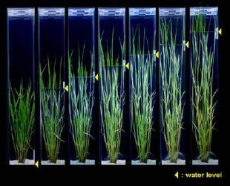  Lúa chịu hạn và lụt | 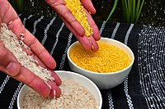  Gạo giàu vitamin A
d) Tổ chức thực hiện
HOẠT ĐỘNG CỦA GV VÀ HS | DỰ KIẾN SẢN PHẨM
Giao nhiệm vụ: GV chiếu nhiệm vụ:
1. Tìm hiểu về một số giống cây trồng được tạo ra từ đột biến gene.
2. Đưa ra quan điểm về việc có nên hay không nên sử dụng sản phẩm từ sinh vật biến đổi gen.
- Tiếp nhận nhiệm vụ
Hướng dẫn thực hiện nhiệm vụ:
- GV quan sát, hỗ trợ HS.
- HS thực hiện nhiệm vụ dựa trên hiểu biết bản thân.
Báo cáo kết quả:
- Mời đại diện 1 vài HS trả lời.
- GV mở rộng và giáo dục về sử dụng sản phẩm biến đổi gene.
Nhận xét, đánh giá
- GV nhận xét, đánh giá

PHỤ LỤC
PHIẾU ĐÁNH GIÁ SỐ 1
ĐÁNH GIÁ NĂNG LỰC TỰ CHỦ, TỰ HỌC CỦA CÁ NHÂN TRONG NHÓM
Họ và tên học sinh:................................................................................................
Nhóm: ....................................... Lớp:...............................
STT | Các tiêu chí | Điểm tối đa | Cá nhân đánh giá | Nhóm đánh giá
1 | Sẵn sàng, vui vẻ nhận nhiệm vụ được giao. | 1
2 | Thực hiện tốt nhiệm vụ tìm hiểu, khai thác thông tin từ SGK, tư liệu học tập. | 2
3 | Chủ động chia sẻ thông tin với các thành viên trong nhóm. | 2
4 | Hoàn thành tốt nhiệm vụ được phân công và giúp đỡ thành viên khác. | 2
5 | Tôn trọng và lắng nghe các thành viên khác góp ý. | 2
6 | Cùng với nhóm hoàn thành yêu cầu GV đưa ra. | 1
Tổng điểm |  | 10

PHIẾU ĐÁNH GIÁ SỐ 2
ĐÁNH GIÁ NĂNG LỰC HỢP TÁC CỦA MỖI CÁ NHÂN TRONG NHÓM
Họ tên học sinh: ........................................................................................................
Nhóm: ........................... Lớp: ...........................
STT | Các tiêu chí | Điểm tối đa | Cá nhân đánh giá | Nhóm đánh giá
1 | Sẵn sàng, vui vẻ nhận nhiệm vụ được giao. | 1
2 | Thực hiện tốt nhiệm vụ cá nhân được giao. | 1
3 | Chủ động trao đổi với các thành viên trong nhóm. | 2
4 | Sẵn sàng giúp đỡ thành viên khác. | 2
5 | Chủ động chia sẻ thông tin và lắng nghe các thành viên khác. | 3
6 | Đưa ra lập luận thuyết phục được nhóm. | 1
 | Tổng điểm | 10

* Hướng dẫn về nhà
- Học sinh về nhà học bài, làm bài tập trong VBT.
- Nghiên cứu trước bài mới.

